陽明工商108學年度運動校隊賽程表

籃球隊

|  |  |
| --- | --- |
|  |  |
|  |  |

棒球隊黑豹旗全國賽

|  |  |  |  |  |  |  |  |  |
| --- | --- | --- | --- | --- | --- | --- | --- | --- |
| 日 期 | 場次 | 時間 | 主隊 VS 客隊 | | | 比賽場地 | 成績 | 備註 |
| 10/27 | D01 | 09:00 | 陸興中學 | vs | 臺南一中 | 善化 |  |  |
| D02 | 09:00 | 高雄高工 | vs | 海青工商 | 立德 |  |  |
| ★D04 | 09:00 | 屏東高工 | vs | 臺東高中 | 天母 |  |  |
| D13 | 11:30 | 潮州高中 | vs | 小港高中 | 三重 |  |  |
| D05 | 11:30 | 中山高中 | vs | 三民高中 | 善化 |  |  |
| D06 | 11:30 | 美和高中 | vs | 新光高中 | 立德 |  |  |
| 10/28 | D07 | 09:00 | 中山工商 | vs | 瀛海中學 | 善化 |  |  |
| D08 | 09:00 | 高雄新莊 | vs | 陽明工商 | 立德 |  |  |
| D09 | 11:30 | 北門高中 | vs | 中正預校 | 善化 |  |  |
| D10 | 11:30 | 高雄中學 | vs | 鳳新高中 | 立德 |  |  |
| ★D20 | 11:30 | D13勝 | vs | 蘭嶼高中 | 天母 |  |  |
| D11 | 14:00 | 白河商工 | vs | 道明高中 | 善化 |  |  |
| D12 | 14:00 | 鳳山高中 | vs | 黎明高中 | 立德 |  |  |
| 10/29 | D03 | 09:00 | 臺南二中 | vs | 善化高中 | 善化 |  |  |
| D14 | 09:00 | 大同高中 | vs | 高師附中 | 立德 |  |  |
| D15 | 11:30 | D05勝 | vs | 東港海事 | 善化 |  |  |
| ★D16 | 11:30 | 岡山農工 | vs | 屏榮高中 | 天母 |  |  |
| D18 | 11:30 | D08勝 | vs | 普門中學 | 立德 |  |  |
| 10/30 | D19 | 09:00 | D03勝 | vs | 東大體中 | 善化 |  |  |
| ★D21 | 11:30 | 北門農工 | vs | 高鳳工家 | 天母 |  |  |
| D22 | 09:00 | D10勝 | vs | 屏東高中 | 立德 |  |  |
| ★D17 | 14:00 | D12勝 | vs | 岡山高中 | 天母 |  |  |
| D24 | 11:30 | D14勝 | vs | 大榮高中 | 立德 |  |  |
| 10/31 | D25 | 09:00 | 興國高中 | vs | 中正高工 | 善化 |  |  |
| D26 | 09:00 | D21勝 | vs | 鳳山商工 | 立德 |  |  |
| ★D27 | 11:30 | 馬公高中 | vs | 成功商水 | 天母 |  |  |
| D28 | 11:30 | D04勝 | vs | 復華中學 | 立德 |  |  |
| D29 | 11:30 | D01勝 | vs | D06勝 | 善化 |  |  |
| D30 | 14:00 | 華德工家 | vs | 高苑工商 | 立德 |  |  |
| 11/1 | ★D31 | 11:30 | D16勝 | vs | 左營高中 | 天母 |  |  |
| D32 | 09:00 | D02勝 | vs | D30勝 | 善化 |  |  |
| D33 | 11:30 | D27勝 | vs | 南英商工 | 善化 |  |  |
| 11/2 | D34 | 09:00 | D25勝 | vs | 臺南高工 | 善化 |  |  |

**總統盃慢壘全國賽程表**



**賽　程　時　間　表**

|  |  |  |  |  |  |  |
| --- | --- | --- | --- | --- | --- | --- |
| **108年　11　月　2　日　(　星　期　六　)** | | | | | | |
| 教師11隊／大學校隊8隊／大學系隊8隊／大學混合2隊／高中男子7隊／  國中男子3隊/國女2隊 | | | | | | |
| 場地  時 間 | 大肚溪A | 大肚溪C | 大肚溪D | 場地  時 間 | 大肚溪B | 大肚溪E |
| 大學校隊 | 教師 | 教師/國男/國女 | 大學系隊 | 高男 |
| 08：00 | 一 | 一 | 教師七 | 08：00 | 一 | 大混一 |
| 09：00 | 二 | 二 | 教師八 | 09：00 | 二 | 大混二 |
| 10：00 | 三 | 三 | 教師九 | 10：00 | 三 | 一 |
| 11：00 | 開幕典禮（ Ｃ場地 ） | | | 11：00 | 四 | 二 |
| 11：30 | 四 | 四 | 國女 一 | 12：00 | 五 | 三 |
| 12：30 | 五 | 五 | 國女 二 | 13：00 | 六 | 四 |
| 13：30 | 六 | 十 | 大校七 | 14：00 | 七 | 五 |
| 14：30 | 教師六 | 十一 | 大校八 | 15：00 | 八 | 六 |
| 15：30 |  |  |  | 16：00 |  | 七 |

**賽　程　時　間　表**

|  |  |  |
| --- | --- | --- |
| **108年　11　月　3　日　(　星　期　日　)** | | |
| **場 地**  **時 間** | **大肚溪B** | **大肚溪C** |
| **教師/高中** | **大校/大系** |
| 08：00 | 教師 十二 | 大校 九 |
| 09：00 | 教師 十三 | 大校 十 |
| 10：00 | 教師 十四 | 大校 十一 |
| 11：00 | 高中　九 | 大系九 |
| 12：00 | 高中　十 | 大系 十 |
| 13：00 | 國中　一 | 大系 十一 |
| 14：00 | 國中　二 | 高中 十一 |
| 15：00 | 國中　三 |  |

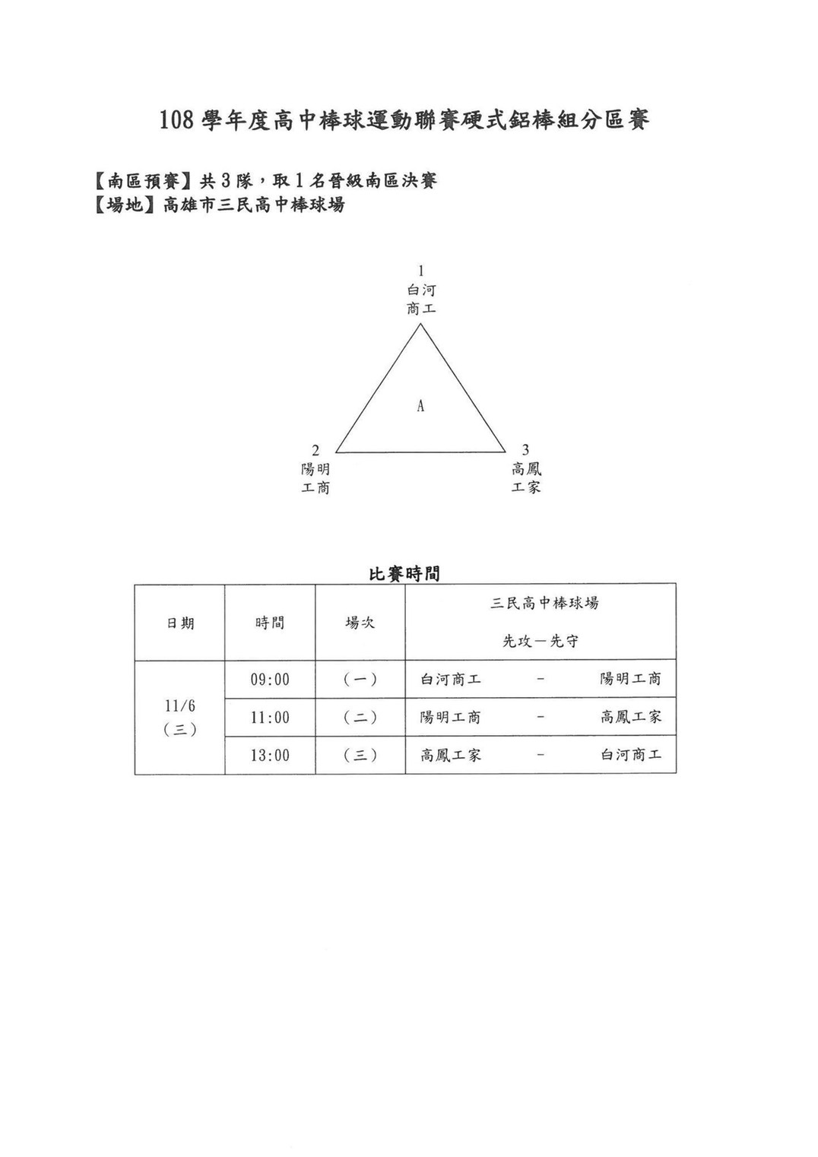

**108學年度中等學校十一人制足球聯賽高男預賽賽程表(B組)**

一、比賽地點：

二、出賽球員，應攜帶已完成學期註冊戳章學生證正本，於賽前20分鐘送至紀錄台以備查驗，未能提出者不得出場比賽。

三、比賽球衣顏色可自行協商，若無共識以『前深後淺』為原則。

四、球員席之替補球員必須穿著與雙方球隊不同顏色之背心(不得穿著練習衣)

|  |  |  |  |  |  |
| --- | --- | --- | --- | --- | --- |
| **日 期** | **場次** | **時 間** | **組別** | **深色隊伍 ⊕ 淺色隊伍** | **場地** |
| 11月15日  (星期五) | 1 | 08:00 | A | 民雄農工2-7高苑工商 | 吳鳳科大 |
| 2 | 09:50 | A | 臺南一中3-6大理高中 |
| 3 | 11:40 | A | 臺中高工4-5仰德高中 |
| 4 | 13:30 | B | 協志工商8-13陽明工商 |
| 5 | 15:20 | B | 來義高中9-12建功高中 |
| 6 | 17:10 | B | 青年高中10-11花蓮高工 |
| 11月16日  (星期六) | 7 | 08:00 | A | 高苑工商7-1復興高中 | 吳鳳科大 |
| 8 | 09:50 | A | 大理高中6-2民雄農工 |
| 9 | 11:40 | A | 仰德高中5-3臺南一中 |
| 10 | 13:30 | B | 花蓮高工11-9來義高中 |
| 11 | 15:20 | B | 建功高中12-8協志工商 |
| 12 | 17:10 | B | 陽明工商13-10青年高中 |
| 11月17日  (星期日) | 13 | 08:00 | A | 復興高中1-6大理高中 | 吳鳳科大 |
| 14 | 09:50 | A | 民雄農工2-5仰德高中 |
| 15 | 11:40 | A | 臺南一中3-4臺中高工 |
| 16 | 13:30 | B | 協志工商8-11花蓮高工 |
| 17 | 15:20 | B | 來義高中9-10青年高中 |
| 18 | 17:10 | B | 建功高中12-13陽明工商 |
| 1月7日  (星期二) | 19 | 08:00 | B | 花蓮高工11-12建功高中 | 臺大竹北 |
| 20 | 09:50 | B | 來義高中9-13陽明工商 |
| 21 | 11:40 | B | 協志工商8-10青年高中 |
| 22 | 13:30 | A | 復興高中1-5仰德高中 |
| 23 | 15:20 | A | 民雄農工2-4臺中高工 |
| 24 | 17:10 | A | 大理高中6-7高苑工商 |
| 1月8日  (星期三) | 25 | 08:00 | B | 建功高中12-10青年高中 | 臺大竹北 |
| 26 | 09:50 | B | 來義高中9-8協志工商 |
| 27 | 11:40 | B | 陽明工商13-11花蓮高工 |
| 28 | 13:30 | A | 臺中高工4-1復興高中 |
| 29 | 15:20 | A | 臺南一中3-2民雄農工 |
| 30 | 17:10 | A | 高苑工商7-5仰德高中 |
| 1月9日  (星期四) | 31 | 13:00 | A | 復興高中1-3臺南一中 | 臺大竹北 |
| 32 | 14:40 | A | 臺中高工4-7高苑工商 |
| 33 | 16:20 | A | 仰德高中5-6大理高中 |
| 1月10日  (星期五) | 34 | 13:00 | A | 民雄農工2-1復興高中 | 臺大竹北 |
| 35 | 14:40 | A | 高苑工商7-3臺南一中 |
| 36 | 16:20 | A | 大理高中6-4臺中高工 |

**108學年度中等學校十一人制足球聯賽高女預賽賽程表**

一、比賽地點:新莊田徑場；新竹第二運動場。

二、出賽球員，應攜帶已完成學期註冊戳章學生證正本，於賽前20分鐘送至紀錄台以備查驗，未能提出者不得出場比賽。

三、比賽球衣顏色可自行協商，若無共識以『前深後淺』為原則。

四、球員席之替補球員必須穿著與雙方球隊不同顏色之背心(不得穿著練習衣)

|  |  |  |  |  |  |
| --- | --- | --- | --- | --- | --- |
| **日 期** | **場次** | **時間** | **組別** | **深色隊伍 ⊕ 淺色隊伍** | **場地** |
| 11月05日  (星期二) | 1 | 09:00 | 高女 | 中山工商1-8陽明工商 | 新莊田徑場 |
| 2 | 10:50 | 高女 | 醒吾高中2-7陸興高中 |
| 3 | 12:40 | 高女 | 花蓮體中3-6仰德高中 |
| 4 | 14:30 | 高女 | 惠文高中4-5永慶高中 |
| 11月06日  (星期三) | 5 | 09:00 | 高女 | 仰德高中6-2醒吾高中 | 新莊田徑場 |
| 6 | 10:50 | 高女 | 陸興高中7-1中山工商 |
| 7 | 12:40 | 高女 | 永慶高中5-3花蓮體中 |
| 8 | 14:30 | 高女 | 陽明工商8-4惠文高中 |
| 11月07日  (星期四) | 9 | 09:00 | 高女 | 中山工商1-6仰德高中 | 新莊田徑場 |
| 10 | 10:50 | 高女 | 醒吾高中2-5永慶高中 |
| 11 | 12:40 | 高女 | 花蓮體中3-4惠文高中 |
| 12 | 14:30 | 高女 | 陸興高中7-8陽明工商 |
| 1月20日  (星期一) | 13 | 09:00 | 高女 | 仰德高中6-7陸興高中 | 新竹  第二運動場 |
| 14 | 10:50 | 高女 | 陽明工商8-3花蓮體中 |
| 15 | 12:40 | 高女 | 永慶高中5-1中山工商 |
| 16 | 14:30 | 高女 | 惠文高中4-2醒吾高中 |
| 1月21日(星期二) | 17 | 09:00 | 高女 | 永慶高中5-7陸興高中 | 新竹  第二運動場 |
| 18 | 10:50 | 高女 | 仰德高中6-8陽明工商 |
| 19 | 12:40 | 高女 | 醒吾高中2-3花蓮體中 |
| 20 | 14:30 | 高女 | 中山工商1-4惠文高中 |
| 1月22日(星期三) | 21 | 09:00 | 高女 | 仰德高中6-5永慶高中 | 新竹  第二運動場 |
| 22 | 10:50 | 高女 | 陸興高中7-4惠文高中 |
| 23 | 12:40 | 高女 | 陽明工商8-2醒吾高中 |
| 24 | 14:30 | 高女 | 花蓮體中3-1中山工商 |
| 1月23日(星期四) | 25 | 09:00 | 高女 | 惠文高中4-6 仰德高中 | 新竹  第二運動場 |
| 26 | 10:50 | 高女 | 永慶高中5-8 陽明工商 |
| 27 | 12:40 | 高女 | 花蓮體中3-7陸興高中 |
| 28 | 14:30 | 高女 | 中山工商1-2醒吾高中 |

第40屆 華宗盃 四隊取一

11/2(六) 10:00 義峰高中 第七場地 學甲綜合體育館

11/3(日) 11:30 基隆女中 第八場地 學甲綜合體育館

11/4(一) 10:30 大同高中 第七場地 學甲綜合體育館

